APLIKASI MULTIMEDIA PEMBELAJARAN BAHASA INGGRIS PADA SMAN 2 KOTO XI TARUSAN MENGGUNAKAN BAHASA PEMOGRAMAN ANDROID

¹Firdaus, ²Hanafis Gunawan
¹Sistem Informasi, Universitas Putra Indonesia “YPTK”, Padang
²Manajemen Informatika, Universitas Putra Indonesia “YPTK”, Padang
Jl. Raya Lubuk Begalung Padang - Sumatera Barat
Email: ¹firdaus@upiyptk.ac.id, ²hanafis_gunawan@gmail.com

ABSTRAK
Saat ini teknologi smartphone telah berkembang pesat dengan berbagai macam sistem operasi dan salah satu yang sedang diminati masyarakat saat ini adalah Android. Android merupakan sistem operasi yang berbasis open source. Seiring dengan perkembangan dan kebutuhan teknologi saat ini setiap hal dapat dibuat menjadi lebih praktis dan menarik di ponsel berbasis android. Salah satunya adalah dalam dunia pendidikan seperti aplikasi pembelajaran yang berguna untuk meningkatkan motivasi belajar siswa seperti pembelajaran bahasa inggris. Aplikasi pembelajaran interaktif bahasa inggris dalam bentuk mobile merupakan solusi yang dapat menjawab kekurangan dari sistem pembelajaran yang sudah ada. Aplikasi ini mempunyai kelebihan yaitu pembelajaran bahasa inggris yang disuguhkan dengan aplikasi berbasis android sehingga pembelajaran menjadi fleksibel dan diharapkan mampu menarik perhatian siswa.Bahasa Inggris merupakan salah satu bahasa Internasional yang digunakan hampir di segala bidang kehidupan global. Bahasa Inggris juga telah menjadi bahasa dunia yang mendominasi era komunikasi untuk menghubungkan dan mentransfer ilmu ke seluruh dunia. Hal ini memberikan asumsi bahwa penguasaan bahasa Inggris merupakan kebutuhan yang sangat penting bagi masyarakat modern sekarang ini karena penguasaan terhadap bahasa Inggris memudahkan seseorang untuk memperluas pergaulannya di dunia internasional.
Kata kunci: Multimedia, Android, Komunikasi.

- PENDAHULUAN
Kita semua maklum bahwa kemampuan berbahasa Inggris merupakan suatu keharusan untuk bertahan dalam kompetisi global. Kenyataannya, kemampuan berbahasa Inggris siswa sewaktu mengenyam pendidikan di tingkat sekolah menengah atas (SMA) masih belum optimal. nilai rata-rata ujian nasional bahasa inggris tingkat SMA menurun, yang pada awal nya pada tahun 2015 di angka persentase 65% turun menjadi 43% di tahun 2017.
Begitu juga yang terjadi kepada SMAN KOTO XI TARUSAN dengan di buktikan hanya sekitar 20% siswa yang mendapat kan nilai ujian nasional yang memuaskan dalam mata pelajaran bahasa inggris pada ujian nasional tahun 2017 silam. Hal ini mungkin terjadi di karenakan disebabkan oleh faktor siswa yaitu mengalami masalah secara komprehensip atau secara parsial. Pastinya peran guru telah maksimal dalam mengajar dan menyampaikan materi kepada siswa secara efektif, tapi mungkin penyampaiannya terkesan monoton tanpa memperhatikan potensi dan kreativitas siswa sehingga siswa merasa bosan kerena hanya di anggap sebagai botol kosong yang siap di isi dengan materi pelajaran.
Hal ini menunjukkan bahwa dalam pembelajaran bahasa inggris, guru harus menggunakan metode pembelajaran yang bervariasi dan disesuaikan dengan kondisi siswa sehingga siswa lebih memahami materi yang disampaikan dan lebih berkesan dengan pembelajaran yang telah disampaikan.

LANDASAN TEORI

Perangkat Lunak
Sistem perangkat lunak berarti sebuah sostem yang memiliki komponen berupa perangkat lunak yang memiliki hubungan satu sama lain untuk memenuhi kebutuhan pelanggan (customer) adalah orang atau organisasi yang sukarela mengeluarkan uang untuk memesan atau membeli perangkat lunak. User atau pemakai perangkat lunak adalah orang yang memiliki kepentingan untuk memakai atau menggunakan perangkat lunak untuk memudahkan pekerjaan (Shalahudin,M, 2013).

Rekayasa Perangkat Lunak
Rekayasa perangkat lunak (software engineering) merupakan pembangunan dengan menggunakan prinsip atau konsep rekayasa dengan tujuan menghasilkan perangkat lunak yang berilai ekonomi yang dipercaya dan bekerja secara efesien menggunakan mesin. Perangkat lunak banyak dibuat dan pada akhirnya sering tidak digunakan karena tidak memenuhi kebutuhan pelanggan atau bahkan karena masalah non-teknis seperti keenggan pemakai perangkat lunak (user) untuk mengubah cara kerja dari manual keotomatis, atau ketidakmampuan user menggunakan komputer. Oleh karena itu, rekayasa perangkat lunak dibutuhkan agar perangkat lunak dibuat tidak hanya menjadi perangkat lunak yang tidak terpakai (A .S, Rosa, dan M. Shalahudin, 2013).

Software Development Life Cycle (SDLC)
SDLC atau Software Development Life Cycle atau sering disebut juga SystemDevelopment Life Cycle adalah proses pengembangan atau mengubah suatu sistem perangkat lunak dengan menggunakan model-model dan metodo logi yangdigunakan orang untuk mengembangkan sistem-sistem perangkat lunak sebelumnya (berdasarkan best practice atau cara-cara yang teruji baik).
Macam-macam model SDLC adalah sebagai berikut :
        - Model Waterfall
Model SDLC air terjut (waterfall) sering juga disebut model sekuensial linier (sequential linear) atau alur hidup klasik (classic life cycle). Model air terjun menyediakan pendekatan alur hidup perangkat lunak secara sekuensial atau teurut dimulai dari analisis, desain, pengodean, pengujian, dan tahap pendukung (support).

Gambar 1. Ilustrasi Model Waterfall
        - Model Prototipe
Model ini digunakan untuk manyambungkan ketidakpahaman pelanggan mengenai hal teknis dan memperjelas spesifikasi kebutuhan yang di inginkan oleh pelanggan kepada pengembang perangkat lunak. Model ini dimulai dari mengumpulkan kebutuhan pelanggan terhadap perangkat lunak yang akan dibuat, lalu dibuatlah program prototipe agar pelanggan lebih terbayang dengan apa yang sebenarnya diinginkan. Program protipe biasanya program yang belum jadi. Program ini biasanya menyediakan tampilan dengan simulasi alur perangkat lunak sehingga tampak seperti perangkat lunak yang sudah jadi. Model prototipe cocok digunakan untuk menjabarkan kebutuhan pelanggan secara lebih detail karena pelanggan sering kali kesulitan menyampaikan kebutuhannya secara detail tampa melihat gambaran yang jelas
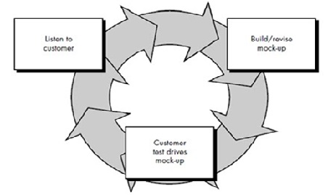
Gambar 2. Ilustrasi Model Prototipe
        - Model Rapid Application Development (RAP)
Rapid application development (RAD) adalah model proses pembangunan perangkat lunak yang tergolong dalam teknik incremental (bertingkat). RAD menekankan pada siklus pembangunan pendek, singkat, dan cepat. Model RAP adalah adaptasi dari model air terjun versi kecepatan tinggi dengan menggunakan model air terjun untuk pengembangan setiap komponen perangkat lunak.

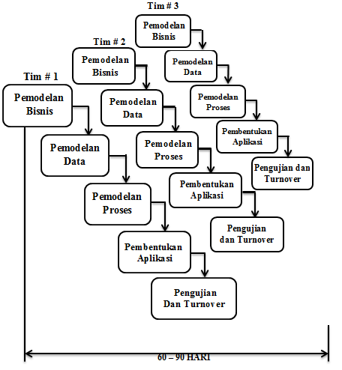
Gambar 3. Ilustrasi Model Rapid Application Development
        - Model Iteratif
Model iteratif (terative model) mengkombinasikan proses-proses pada model air terjun dan iteratif pada model prototipe.Model inkremental akan menghasilkan versi perangkat lunak yang sudah mengalami penambahan fungsi untuk setiap pertambahannya (inkremental /incremental).
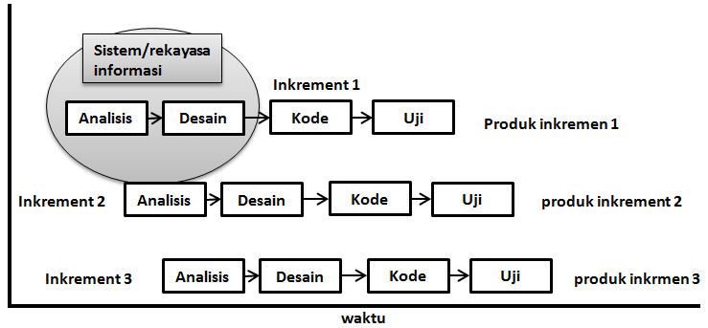
Gambar 4. Ilustrasi Model Iteratif
        - Model Spiral
Model spiral dibagi menjadi beberapa kerangka aktifitas atau disebut juga wilayah kerja (task region). Banyaknya wilayah kerja biasanya diantara tiga sampai enam wilayah sebagai berikut :
- Komunikasi dengan pelanggan
Aktifitas ini diperlukan untuk membangun komunikasi yang efektif antara pengembang dengan pelanggan.
- Perencanaan (planning)
Aktifitas ini diperlukan untuk mendefinisikan sumber daya, waktu, dan informasi yang terkait dengan proyek.
3. Analisis resiko (risk analisys)
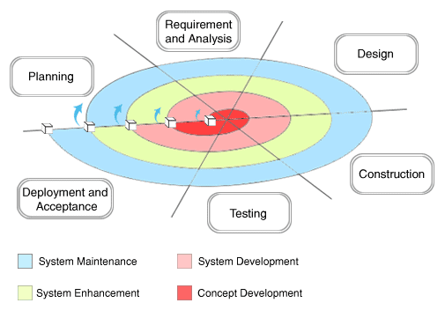
Aktifitas ini diperlukan untuk memperkirakan resiko dari segi teknis maupun manajemen.

Gambar 5. Ilustrasi Model Spiral

Unified Modelling Language (UML)
UML merupakan bahasa visual untuk pemodelan dan komunikasi mengenai sebuah sistem dengan menggunakan diagram dan teks-teks pendukung.UML hanya berfungsi untuk melakukan pemodelan. Jadi penggunaan UML tidak terbatas pada metedologi tertentu, meskipun pada kenyataannya UML paling banyak digunakan pada metedologi berorientasi objek.
UML (Unified Modeling Language) terdiri dari 13 macam diagram yang di kelompokan dalam 3 kategori.
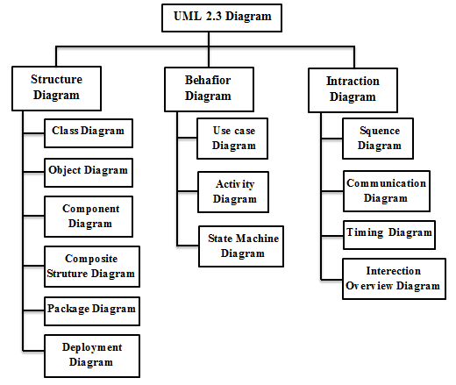
Gambar 6. Diagram UML

  - Aplikasi
Aplikasi mempunyai arti yaitu pemecahan masalah yang menggunakan salah satu tehnik pemrosesan data aplikasi yang biasanya berpacu pada sebuah komputansi yang diinginkan atau diharapkan maupun pemrosesan data yang diharapkan. Aplikasi biasanya berupa perangkat lunak yang berbentuk software yang berisi kesatuan perintah atau program yang dibuat untuk melaksanakan sebuah pekerjaan yang diinginkan( Program Studi Teknik Informatika STMIK AMIKOM Yogtakarta, 2013).

  - Media Pembelajaran
    - Media Pendidikan
Kata media berasal dari bahasa Latin Medius yang secara harafiah berarti ,tengah ,perantara ,atau pengantar.Dalam bahasa arab ,media adalah perantara atau pengantarb pesan dari pengirim kepada penerima pesan.Gerlach & Ely (1971) mengatakan bahwa media apabila dipahami secara garis besar adalah manusia, materi, atau kejadian yang membangun kondisi yang membuat siswa mampu meperoleh pengetahuan, keterampilan, atau sikap.Dalam pengertian ini, guru, buku teks, dan lingkungan sekolah merupakan media dalam proses belajar mengajar cenderung diartikan sebagai alat-alat grafis, photografis, atau elektronis untuk menangkap, memproses, dan menyusun kembali informasi visual atau verbal.
Pemerolehan pengetahuan dan keterampilan, perubahan-perubahan sikap dan perilaku dapat terjadi karena interaksi antara pengelaman baru dengan pengalaman yang pernah dialami sebelumnya. Ada tiga tingkatan utama modus belajar, yaitu pengalaman langsung (enactive), pengalaman piktoral/gambar (iconic), dan pengalaman abstrak (symbolic) (Bruner,1996:10-11).

    - Pembelajran
Mengingat bahwa setiap tujuan metode pembelajaran berbeda satu dengan lainnya, maka jenis kegiatan belajar yang harus dipraktikan oleh peserta didik membutuhkan persyaratan yang berbeda pula. Sebagai contoh : untuk menjadi peloncat indah, seseorang harus bisa berenang terlebih dahulu (syarat loncat indah adalah berenang) atau untuk menjadi pengarangsemen (arranger) musik dan lagu, seseorang harus belajar not blok terlebih dahulu. Pada contoh di atas tampaklah bahwa setiap kegiatan belajar membutuhkan latihan atau praktik ulang
Memerhatikan beberapa pengertian strategi pembelajaran di atas, dapat disimpulkan bahwa strategi pembelajaran merupakan cara-cara yang akan dipilih dan digunakan oleh seseorang pengajar untuk menyampaikan materi pembelajaran sehingga akan memudahkan peserta didik menerima dan memahami materi pembelajaran sehingga memudahkan peserta didik menerima dan memahami meteri pembelaharan, yang ada akhirnya tujuan pembelajaran dapat dikuasainya di akhir kegiatan belajar.
Ada beberapa konsep yang perlu diketahui berkaitan dengan strategi pembelajaran, yaitu menyangkut strategi, metode, dan teknik. Ketiga konsep tersebut biasanya disamakan, padahal memiliki perbedaan secara esnsial.

    - Ciri-ciri Media Pendidikan
Mengemukakan tiga ciri media yang merupakan petunjuk mengapa media digunakan dan apa-apa saja yang dapat dilakukan oleh media yang guru tidak mampu (atau kurang efisien) melakukanya (Gerlach dan Ely, 1971):
- Ciri Fiksatif(Fixitive Property)
Ciri ini menggambarkan kemampuan media merekam, menyimpan, melestarikan, dan merekontruksi suatu perestiwa atau objek. Suatu perestiwa atau objek dapat diurut dan disusun kembali dengan media seperti fotografi, video tape, audio tape, disket komputer, dan film. Suatu objek yang telah diambil gambarnya (direkam) dengan kamera atau video kamera dengan mudah dapat di produksi dan kapan saja diperlukan.Dengan ciri fiksiatif ini, media memungkinkan suatu rekaman kejadian atau objek yang terjadi pada suatu waktu tertentu ditransportasikan tanpa mengenal waktu.
- Ciri Manpulatif (Manpulative Property)
Transformasi suatu kejadian atau objek dimungkinkan karena media memiliki ciri manipulatif. Kejadian yang memakan waktu berhari-hari dapat disajikan kepada siswa dalam waktu dua atau tiga menit dengan teknik pengambilan gambar time-lapse recording.
- Ciri Distributif (Distributive Property)
Ciri distributif dari media memungkinkan suatu objek atau kejadian ditransportasikan melalui ruang, dan secara bersamaan kejadian tersebut disajikan kepada sejumlah besar siswa stimulus pengalaman yang relatif sama mengenai kejadia itu. Dewasa ini, distribusi media tidak hanya terbatas pada satu kelas atau beberapa kelas pada sekolah-sekolah di dalam suatu wilayah tertentu, tetapi juga media itu misalnya rekaman video, audio, disket komputer dapat disebar ke seluruh penjuru tempat yang di inginkan kapan saja (Media Pembelajaran, Prof .Dr .Azhar Arsyad, M.A, 2010).

    - Model Pembelajaran
Mengingat bahwa setiap tujuan metode pembelajaran berbeda satu dengan lainnya, maka jenis kegiatan belajar yang harus dipraktikan oleh peserta didik membutuhkan persyaratan yang berbeda pula. Sebagai contoh : untuk menjadi peloncat indah, seseorang harus bisa berenang terlebih dahulu (syarat loncat indah adalah berenang) atau untuk menjadi pengarangsemen (arranger) musik dan lagu, seseorang harus belajar not blok terlebih dahulu. Pada contoh di atas tampaklah bahwa setiap kegiatan belajar membutuhkan latihan atau praktik ulang.
Memerhatikan beberapa pengertian strategi pembelajaran di atas, dapat disimpulkan bahwa strategi pembelajaran merupakan cara-cara yang akan dipilih dan digunakan oleh seseorang pengajar untuk menyampaikan materi pembelajaran sehingga akan memudahkan peserta didik menerima dan memahami materi pembelajaran sehingga memudahkan peserta didik menerima dan memahami meteri pembelaharan, yang ada akhirnya tujuan pembelajaran dapat dikuasainya di akhir kegiatan belajar.
Ada beberapa konsep yang perlu diketahui berkaitan dengan strategi pembelajaran, yaitu menyangkut strategi, metode, dan teknik. Ketiga konsep tersebut biasanya disamakan, padahal memiliki perbedaan secara esnsial.
    - Android
Android adalah sebuah sistem operasi untuk perangkat mobile berbasis linux yang mencakup sistem operasi, milddleware dan aplikasi. Android menyediakan platform terbuka bagi para pengembang untuk menciptakan aplikasi mereka. Awalnya, Google inc. membeli android inc. yang merupakan pendatang baru yang membuat piranti lunak untuk ponsel/smartphone. Kemudian untuk mengembangkan android dibutuhkan Open Headset Alliance, konsorium dari 34 perusahaan piranti keras, piranti lunak, dan telekomunikasi, termasuk Google inc, HTC, Intel, Motorola, Qualcom, T-Mobile, dan Nvidia,
Pada perilisan perdana android, 5 November 2007, android bersama Open Handset Alliance menyatakan mendukung pengembangan open source pada perangkat mobile. Di lain pihak Google merilis kode-kode android dibawah lisensi Apache, sebuah lisensi perangkat lunak dan open platform perangkat seluler.
Tidak hanya menjadi sistem operasi di smartphone, saat ini android menjadi pesaing utama Apple pada sistem operasi Tablet PC. Pesatnya pertumbuhan android selain faktor yang disebutkan diatas adalah karena android itu sendiri adalah platform yang sangat lengkap baik itu sistem operasi nya, aplikasi dan tool pengembangan, market aplikasi android serta dukungan yang sangay tinggi dari komunitas open source di dunia, sehingga android terus berkembang pesat baik dari segi teknologi maupun dari segi jumlah device yang ada dunia.

ANALISA DAN PERANCANGAN
  - Analisa Perancangan
Tahap analisa sistem merupakan tahap yang sangat penting dalam pengembangan sistem informasi, karena pada tahap inilah nantinya dilakukan evaluasi seberapa jauh kinerja sistem yang sedang berjalan. Berdasarkan peninjauan terhadap sistem yang digunakan, terlihat bahwa pelajaran bahasa inggris masih melihat materi dan soal di buku, kemudian guru memberikan pengarahan dan menerangkan materi yang ada dilanjutkan dengan latihan yang diberikan oleh guru terhadap murid. Sehingga timbul rasa kebosanan oleh murid, atau ketinggalan penjelasan materi oleh murid dan mengakibatkan murid tidak menyerap penuh pelajaran bahasa inggris.
Di analisa sistem, ruang lingkup tugasnya lebih terinci (detail). Di dalam tahap analisa sistem terdapat langkah-langkah dasar yang harus dilakukan oleh analis sistem sebagai berikut :
1. Identify, yaitu mengidentifikasi masalah.
2. Understand, yaitu memahami kerja dari sistem yang ada.
3. Analyze, yaitu menganalisa sistem.
4. Report, yaitu membuat laporan hasil analisa.
Analisa sistem dilakukan bertujuan untuk melakukan kesalahan yang akan terjadi pada pembelajaran bahasa inggris sebelum bisa diimplementasikan. Adapun tujuan nya adalah untuk mengetahui permasalahan-permasalahan dan hambatan yang terjadi agar bisa agar bisa dilakukan pengembangan sistem yang diharapkan dapat menyempurnakan sistem yang sedang di bangun.
  - Analisa Sistem yang Sedang Berjalan
Dalam menganalisa suatu sistem yang ada atau sistem yang sedang berjalan merupakan pengamatan atau evaluasi terhadap sistem yang digunakan user. Dalam hal ini ditemukan masalah-masalah dan hambatan-hambatan yang terjadi.

C.2.1. Usulan Sistem Baru
Setelah melakukan pengamatan terhadap permasalahan yang ada dalam pembelajaran bahasa inggris di tingkat SMA kelas XII, maka diperlukan pengaplikasian sistem dengan membuat aplikasi pembelajaran bahasa inggris dalam smartphone berbasis system operasi android. Dengan menggunakan aplikasi ini membuat murid dapat belajar dimanapun berada. Dengan ada aplikasi ini berharap dapat meningkatkan minat belajar terhdap pelajaran bahasa inggris.

C.2.1. Mekanisme Sistem Secara Umum
Dengan adanya sistem aplikasi bahasa inggris pada system operasi berbasis android dapat meningkatkan kualitas memahami soal dan materi dalam pembelajaran bahasa inggris.

C.2.1. Target User dan Konsep Umum Layanan
Pengaplikasikan aplikasi bahasa inggris dalam smartphone khususnya system operasi dapat memahami materi bahsa inggris dengan baik. Dimana memanfaatkan smartphone yang tidak hanya berfungsi untuk bermain game, telpon, chat, sms, dan juga dimanfaatkan untuk belajar bahasa inggris. Sehingga mempunyai nilai tambah dalam menimba ilmu pengetahuan.

  - Desain Sistem Baru
Disain sistem baru merupakan tahap setelah analisa sistem. Dimana tahap disain sistem terdiri dari dua tahap yaitu tahap disain secara globai dan tahap disain secara terinci. Disain global berguna untuk memudahkan dalam melakukan disain terinci. Dan juga dapat memberikan gambaran-gambaran kepada user tentang sistem yang di rancang untuk mempelajari dan mempergunakan sistem ini.
  - Underfined Modeling Language
UML (Underfined Modeling Language) adalah bahasa standar yang digunakan untuk menjelaskan dan menvisualisasikan artifact (bagian dari informasi yang digunakan atau dihasilkan oleh poros pembuatan perangkat lunak, artifact tersebut dapat berupa model, deskripsi atau perangkat lunak) dari proses analisis dan desain berorientasi objek.
UML merupakan bahasa visual untuk permodelan dan konikasi mengenai sebuah sistem dengan menggunakan diagram dan teks pendukung atau sebuah standarisasi bahasa permodelan untuk pembangunan perangkat lunak yang dibangun dengan menggunakan teknik permodelan visual untuk menspesifikasikan, menggambarkan, membangun, dan dokumentasi dari sistem perangkat lunak UML yang digunakan dalam aplikasi bahasa inggris

C.4.1. Use Case Diagram

Use Case Diagram merupakan penggambaran siapa aja aktor yang terlibat melakukan proses kegiatan belajar mengajar. Berikut adalah Use Case Diagram kegiatan belajar mengajar bahasa Inggris di SMAN 2 KOTO XI TARUSAN.
Gambar 6. Use Case Diagram User
Keterangan :
User dapat mengakses menu yang ada pada sistem seperti memilih materi, soal, kamus, petunjuk, dan keluar. Pada pilihan materi terdapat beberapa sub materi tentang pembelajaran matematika tingkat SMA kelas 3, dan pada menu soal terdapat sub menu tentang evaluasi/latihan soal.
C.4.2. Class Diagram
Class Diagram mendefenisikan informasi apa yang dimiliki suatu objek serta mendefenisikan perilaku yang dimilikinya. Class mengabstraksikan elemen-elemen dari sistem yang sedang dibangun.

Gambar 7. Class Diagram
Keterangan :
Dalam sequency diagram keluar aktor/user dapat mengakses tombol keluar dan akan tampil pilihan untuk menyatakan ingin keluar dari sistem atau tidak.
- User, Merupakan orang yang menggunakan program aplikasi yang telah dibuat.
- Materi, Disini kita bisa melihat ada beberapa materi tentang bahasa inggris yang bisa di jawab
- Latihan, Disini kita bisa melihat ada beberapa pertanyaan tentang bahasa inggris yang akan di jawab.
- List Latihan, Disini kita bisa menjawab pertanyaan tentang bahasa inggris dengan skor berupa nilai.
- Bantuan, Merupakan cara-cara bagaimana menggunakan aplikasi
- About, Ini merupakan sedikit biografi seorang developer.

HASIL IMPLEMANTASI DAN PENGUJIAN

Implementasi Sistem

Tahap implementasi merupakan tahap dimana aplikasi yang telah dirancang pada tahap sebelumnya kemudian akan diterapkan, berupa perangkat lunak maupun perangkat keras yang digunakan. Dengan penerapan aplikasi yang dirancang, hasilnya agar dapat dioperasikan dan digunakan secara optimal sesuai dengan kebutuhan.

Implementasi Perangkat Lunak
Dalam menerapkan rancangan aplikasi yang telah dibuat, di butuhkan beberapa software untuk membuat program aplikasi pembelajaran bahasa inggris dengan metode multimedia berbasis android yaitu :
1. Bahasa Pemograman, bahasa pemograman yang digunakan adalah Android Studio dengan versi 2.3.1
2. Sistem Operasi, untuk penggunaan sistem operasi yang digunakan adalah Windows 10 64 bit.
3. Java Develoment Kit, adalah sebuah perangkat lunak yang digunakan untuk melakukan proses kompilasi dari kode java ke bytecode yang dapat dimengerti dan dapat dijalankan oleh JRE(Java Runtime Eviroment).
4. Java Runtime Evironment, merupakan perangkat lunak yang digunakan untuk menjalankan program / aplikasi yang berbasis Java. Apabila kode - kode Java yang dibuat oleh pengembang telah selesai dikompilasi oleh JDK, maka tugas JRE lah yang menjalankan aplikasi berbasis Java tersebut.
5. Android Software Development Kit (Android SDK) Android SDK menyediakan development environment dengan semua komponen yang diperlukan. Antara lain tools pengembangan, libraries, dokumentasi, dan contoh aplikasi serta disertakan pula emulator untuk mensimulasikan aplikasi berjalan pada perangka.

Hasil Implementasi Antar Muka
Implementasi merupakan tahapan yang bertujuan mengubah hasil dari rancangan aplikasi menjadi bentuk nyata, dalam hal ini berupa aplikasi pembelajaran yang berjalan pada smartphone penulis. Pada saat pertama kali aplikasi ini di jalankan maka akan muncul sebuah tampilan seperti gambar - gambar di bawah ini :
      - Tampilan Menu Utama
Merupakan tampilan yang berisi menu – menu utama untuk masuk ke sub menu didalamnya.
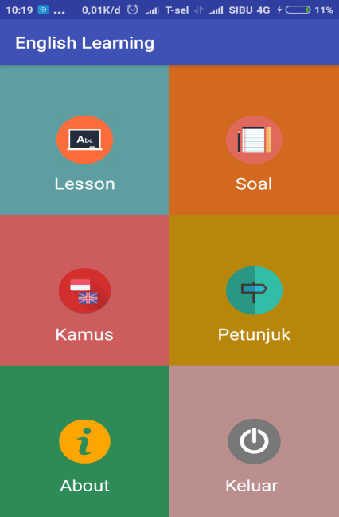
Gambar 8. Tampilan Menu Utama
      - Tampilan Menu List Materi
Menu List Materi ini berfungsi untuk memudah kan user mencari materi bahasa inggris yang akan dipelajari
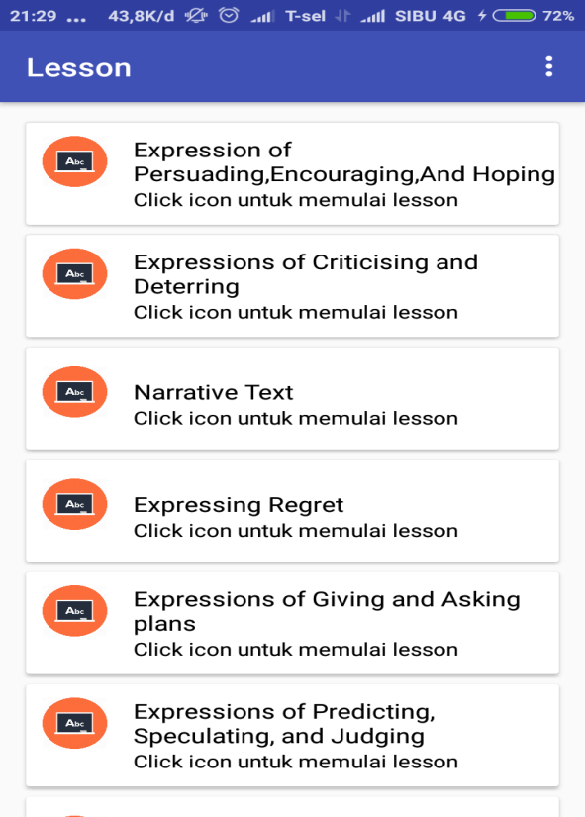
Gambar 9. Tampilan Menu List Materi
      - Tampilan Halaman Materi
Halaman ini berisi tentang materi bahasa inggris yang akan dipelajari, seperti pembahasan materi, dialog bahasa inggris tentang materi yang dilengkapi dengan audio.
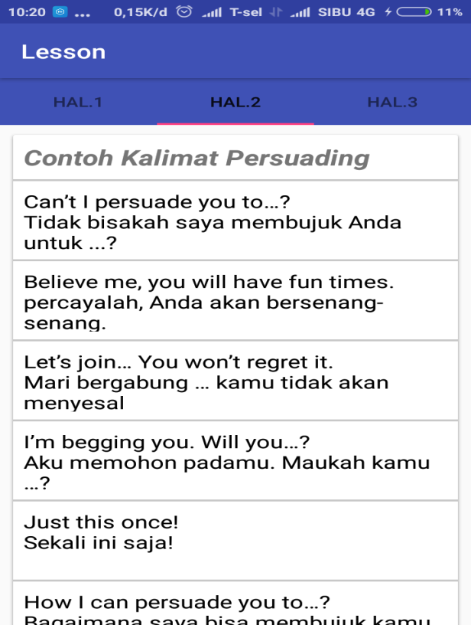
Gambar 10. Tampilan Halaman Materi
      - Tampilan List Soal
Menu List Soal ini berfungsi untuk memudah kan user mencari soal bahasa inggris yang digunakan untuk sebagai latihan.
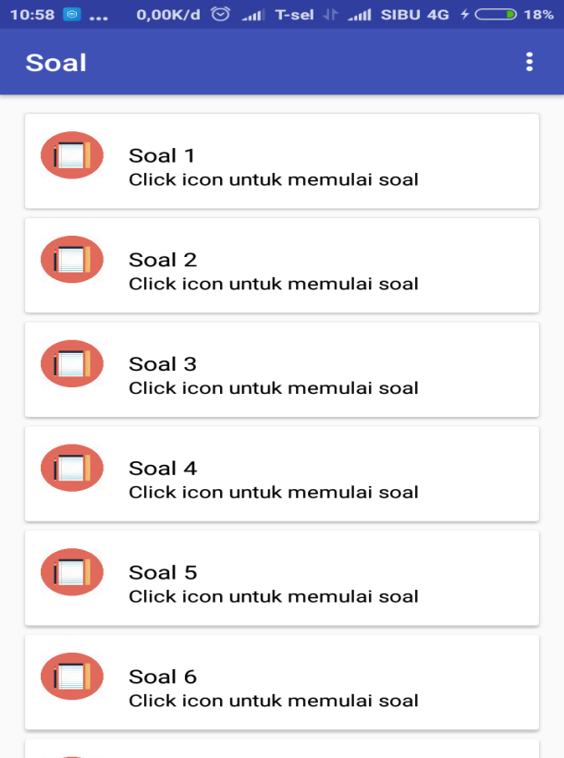
Gambar 11. Tampilan Menu List Soal
      - Tampilan Halaman Soal
Halaman ini berisi tentang soal bahasa inggris yang akan dijawab oleh user, didalam setiap evaluasi soal akan diberikan 5 pertanyaan pilihan ganda dengan waktu menjawab masing-masing soal 30 detik
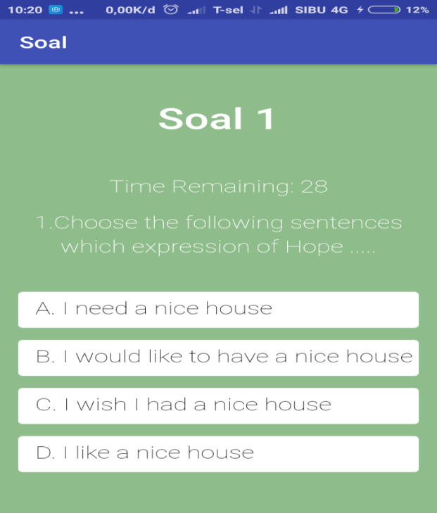
Gambar 12. Tampilan Halaman Soal
      - Tampilan Halaman Kamus
Menu ini berfungsi untuk membantu user untuk mencari terjemeahan kata-kata bahasa inggris yang kurang dimengerti.
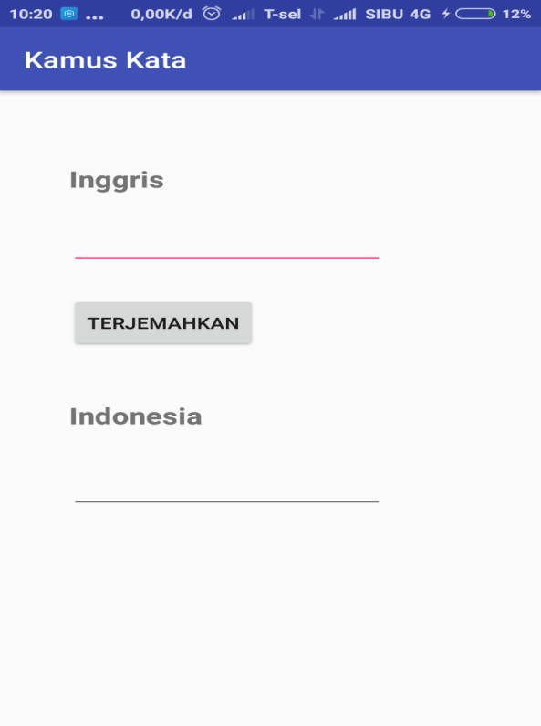
Gambar 13. Tampilan Menu Kampus

Rencana Pengujian
Dalam penelitian ini pengujian merupakan bagian penting dalam siklus pembuatan atau pengembangan perangkat lunak. Pengujian dilakukan untuk menjamin kualitas dan juga mengetahui kelemahan dari perangkat lunak. Tujuan dari pengujian perangkat lunak ini adalah untuk menjamin bahwa perangkat lunak yang dibangun memiliki kualitas dan dapat diandalkan. Pengujian perangkat lunak ini menggunakan metode pengujian Black Box. Pengujian Black Box Digunakan untuk menguji fungsi-fungsi khusus dari aplikasi perangkat lunak yang dirancang.
Adapun rencana pengujian sistem yang akan di uji dengan teknik pengujian BlackBox akan penulis kelompokan dalam tabel di bawah ini. Berikut ini adalah hasil dari pengujian aplikasi pembelajaran bahasa inggris.
Tabel 1. Rencana Pengujian

No | Komponen yang diuji | Skenario butir uji | Hasil Pengujian
1 | Tampilan Awal | Memilih aplikasi icon EnglishLearning | Black Box
2 | Menu List Materi | Memilih materi yang akan dipelajari | Black Box
3 | Halaman Materi | Memilih halaman tetang pembahasan materi | Black Box
4 | List Soal | Memilih soal yang akan dibahas | Black Box
5 | Halaman Soal | Memilih halaman tentang soal | Black Box
6 | Menu Kamus | Memilih menu kamus | Black Box

D.5. Kasus Dan Hasil Pengujian
Berikut dibawah ini meurupakan beberapa cara pengujian yang telah dilakukan pada aplikasi yang penulis buat.

Tabel 2. Kasus Dan Hasil Uji
No | Kasus/diuji | Skenario uji | Hasil yang | Hasil Pengujian
 |  |  | diharapkan
1 | Tampilan | Memilih | Ketika icon | - Berhasil
 | Awal | aplikasi icon | EnglishLearning | Tidak berhasil
 |  | EnglishLearning | diklik langsung
 |  |  | masuk ke tampilan
 |  |  | awal aplikasi
2 |  | Memilih | Ketika button diklik | - Berhasil
 | Menu List materi | Materi yang akan dipelajari | Masuk ketampilan halaman materi | Tidak berhasil
3 | Menu halaman materi | Memilih halaman tentang pembahasan materi | Ketika button diklik | - Berhasil
 |  |  | langsung menampilkan pembahasan materi | Tidak berhasil
4  No | Menu List soal  Kasus/diuji | Memilih soal yang akan  dibahas  Skenario uji | Ketika button diklik  Hasil yang di harapkan  Masuk ketampilan halaman soal | Hasil pengujian  -  Berhasil
 |  |  |  | Tidak berhasil
5 | Halaman soal | Memilih halaman tentang soal | Ketika button diklik | -  Berhasil
 |  |  | Langsung menampilkan halaman soal yang akan dibahas | Tidak berhasil
6 | Menu | Menginputkan | Ketika mengklik | - Berhasil
 | Kamus | kata yang | button terjemahan | Tidak berhasil
 |  | Akan | langsung
 |  | diterjemahkan | menampilkan hasil
 |  |  | terjemahan

KESIMPULAN
Berdasarkan
Berdasarkan hasil perancangan sistem yang telah penulis lakukan, maka penulis dapat menyimpulkan beberapa kesimpulan, yaitu: (1) Dengan dibuatnya aplikasi pembelajaran bahasa inggris dengan metode multimedia ini diharapkan mempermudah user/siswa dalam belajar bahasa inggris secara mandiri, dengan menggunakan artikel dan dialog yang dilengkapi dengan audio, (2) Aplikasi ini diharapkan dapat meningkatkan motivasi dan minat siswa untuk belajar bahasa inggris, (3) Dengan dibuatnya aplikasi ini selain guru ke siswa, orang tua juga dapat mengajarkan anak mereka dirumah menggunakan smartphone dengan OS android 4.1 (jellybean) atau OS diatasnya.

REFERENSI
- Anofrizen , Alfi Fadlan. 2015. Moblie Aplication Pembelajaran Interaktif Bahasa Inggris Berbasis Android Menggunakan Metode Rapid Aplication Development(RAD). Vol. 1, No : 2, ISSN : 2460-8181.
- Azhar Arsyad. 2010. Media Pembelajaran. Jakarta : Rajawali Pers.
- Deni Darmawan. 2014. Mobile Learning. Jakarta : Rajawali Pers.
- Fuja Siti Fujiawati. 2016. Jurnal Pendidikan dan Kajian Seni Pemahaman Konsep Kurikulum dan Pembelajaran Dengan Peta Konsep Bagi Mahasiswa Pendidikan Seni. Vol. 1, No : 1, ISSN : 2503-4626.
- Hamzah B. Uno. 2011. Model Pembelajaran. Jakarta : Bumi Aksara.
- Nazrudin Safaat H. 2015. Android Pemograman aplikasi mobile smartphone dan tablet PC berbasis android. Bandung : Informatika.
- Priyo Setyo Nugroho, Amir Fatah Sofyan. 2011. Perancangan Media Pembelajaran Berbasis Multimedia Untuk Dasar-Dasar Pembuatan Animasi 2D Menggunakan Macromedia Flash MX 2004. Vol. 12, No : 4, ISSN : 1411-3201.
- Rojali Soni Afandi, Erik Hadi Saputra. 2013. Aplikasi mobile Informasi Kafe 24 jam Di Yogyakarta Berbasis Android. Vol. 14, No : 4, ISSN : 1411-3201.
- Rossa A.S dan M. Shalahuddin. 2013. Rekayasa Perangkat Lunak Terstruktur dan Berorientasi Objek. Bandung : Informatika Bandung.

